อนุรักษ์และสืบสานประเพณีลอยกระทง ประจำปี 2558
วันพุธที่ 25 พฤศจิกายน 2558
ณ สนามหมู่บ้านและบริเวณริมคลองฉวาง หมู่ที่ 3

ลงทะเบียนลุ้นของรางวัลแจ็กพ๊อตและประกวดกระทง ตั้งแต่เวลา 17.00–19.00น.
*เกินเวลาที่กำหนดหมดสิทธิ์ลุ้นของรางวัลแจ๊กพ๊อต*
ประกวดกระทง ประเภทสวยงาม,ความคิดสร้างสรรค์
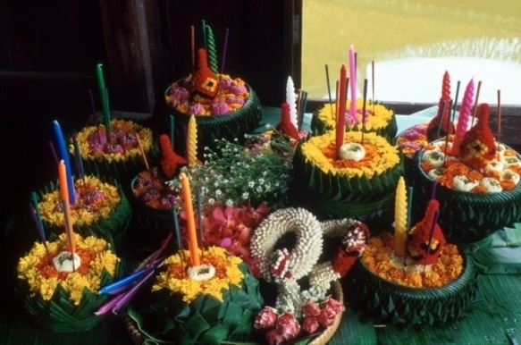
หลักเกณฑ์ประเภทสวยงาม
1.ความสวยงาม 30 คะแนน 2.ความประณีต 30 คะแนน
3.ความสมดุล 20 คะแนน 4.การใช้วัสดุจากธรรมชาติ 20 คะแนน
หลักเกณฑ์ ประเภทความคิดสร้างสรรค์
1.ความคิดสร้างสรรค์ 30 คะแนน 2.ความประณีต 30 คะแนน
3.ความสมดุล 20 คะแนน 4.การใช้วัสดุจากธรรมชาติ 20 คะแนน

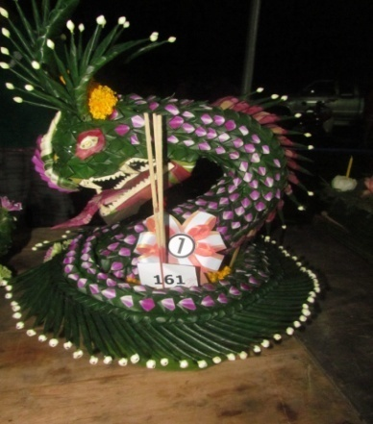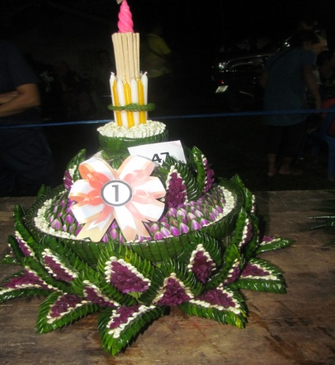
ลุ้นรางวัลแจ๊กพ๊อต เช่น จักรยาน,หม้อหุงข้าวไฟฟ้า,พัดลม,ทีวี,เตาปิ้ง,ชุดเครื่องแก้ว ฯลฯ

ลุ้นรางวัลแจ๊กพ๊อต
